matemática – VideoconferÊncia
Nossa videoconferência de hoje iniciará as 10h20. O convite já foi enviado para o seu e-mail.
ROTEIRO:
- Tomada de consciência sobre a Q3 da cult.
- Introdução ao conteúdo de múltiplos e divisores.
Observe, no quadro abaixo, as tabuadas do 7, do 9 e do 23
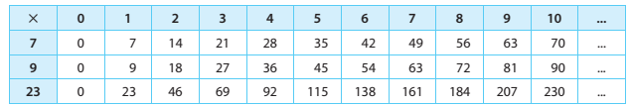
A tabuada é obtida por meio da multiplicação dos números 7, 9 e 23 pela sucessão dos números naturais: 0, 1, 2, 3, 4, … Os números 0, 7, 14, 21, 28, …, obtidos pela tabuada do 7, são múltiplos de 7. Essa é a sequência dos múltiplos de 7.
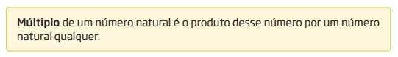
- O que podemos concluir sobre os múltiplos de 2?
- E sobre os múltiplos de 3?
- E sobre os múltiplos de 4?
- E sobre os múltiplos de 5?
- Jogo do pim, pom, pum.

